인스타그램 카드뉴스 1편 (카드 7장 + 본문)
[카드 1/7]
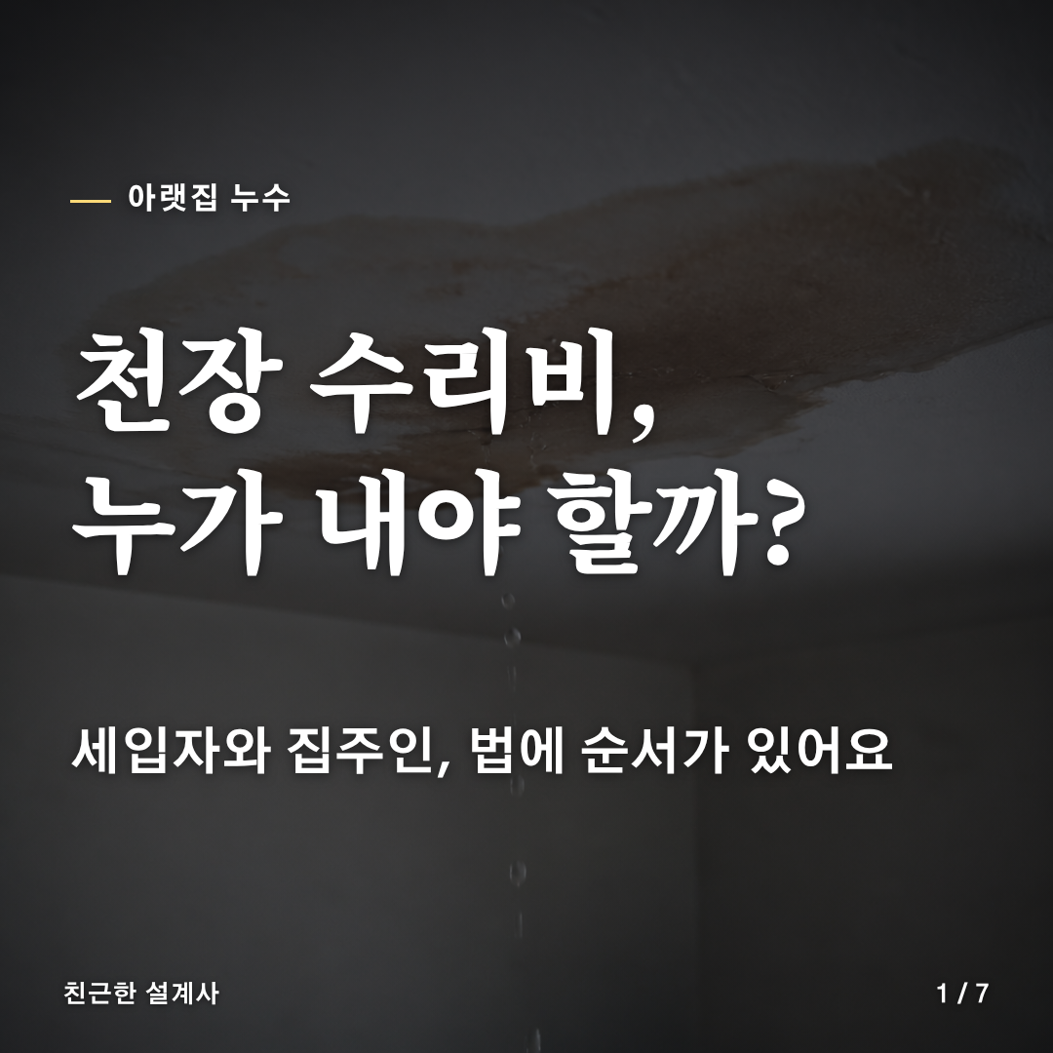
[카드 2/7]
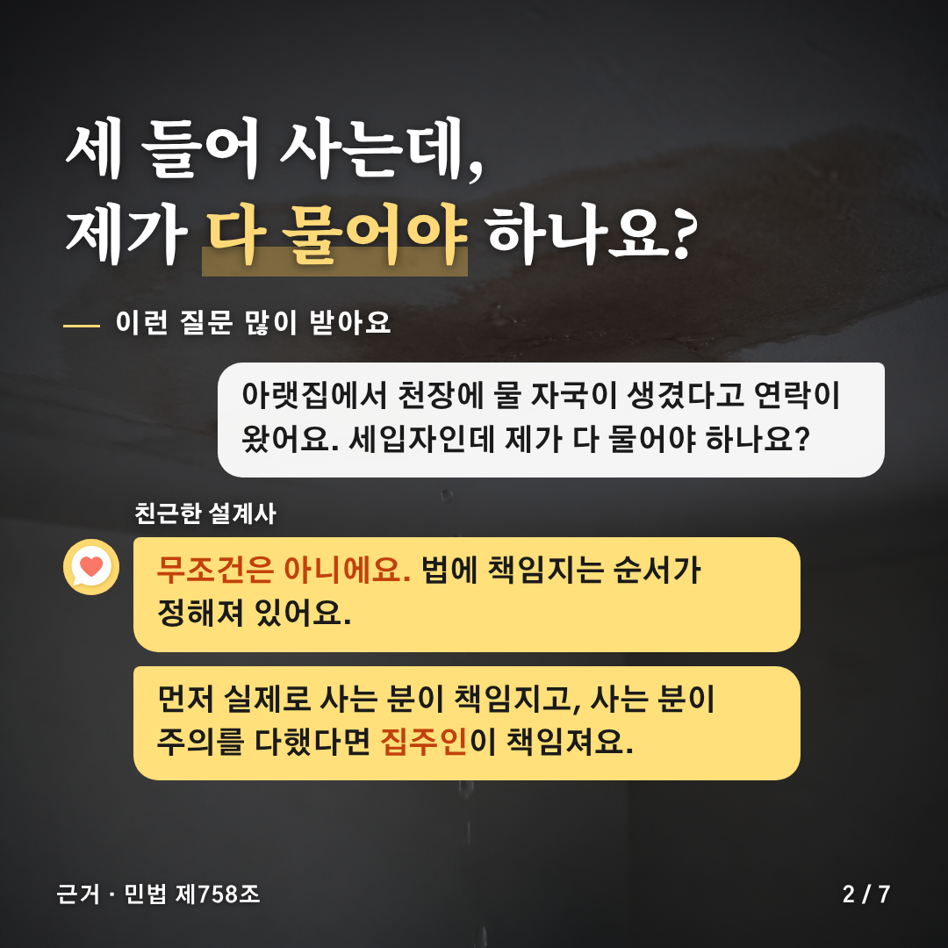
[카드 3/7]
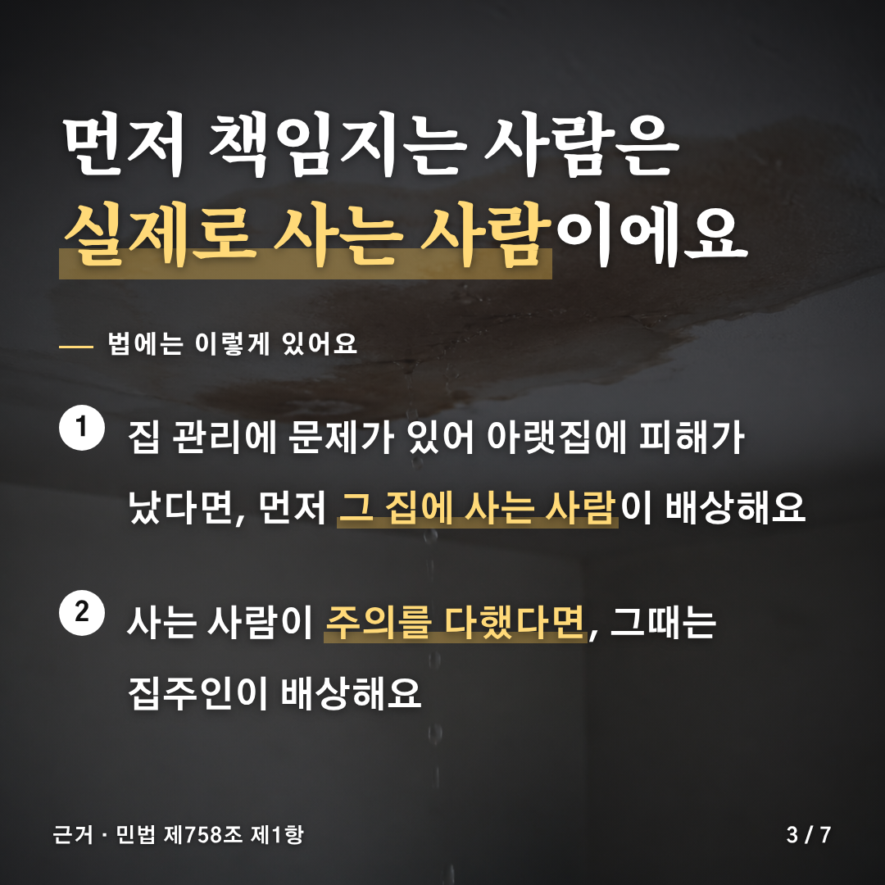
[카드 4/7]
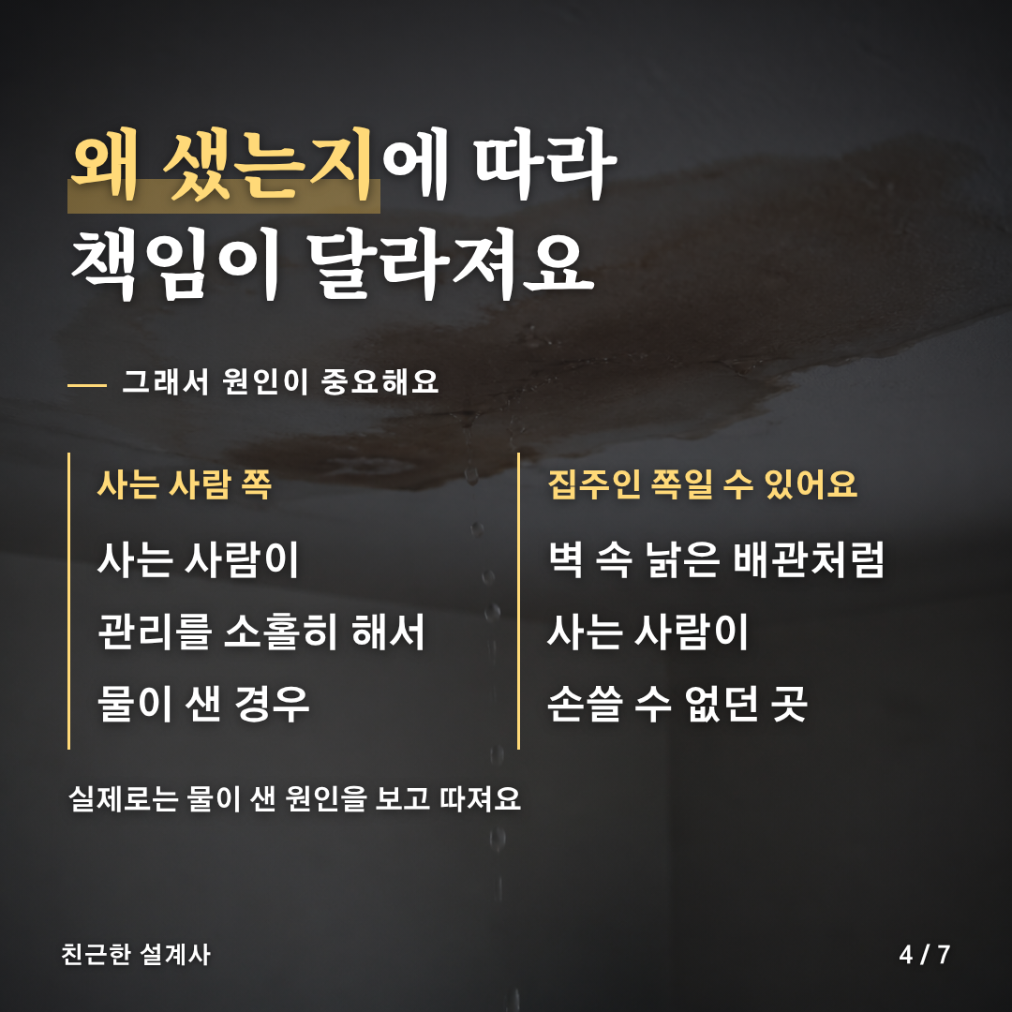
[카드 5/7]
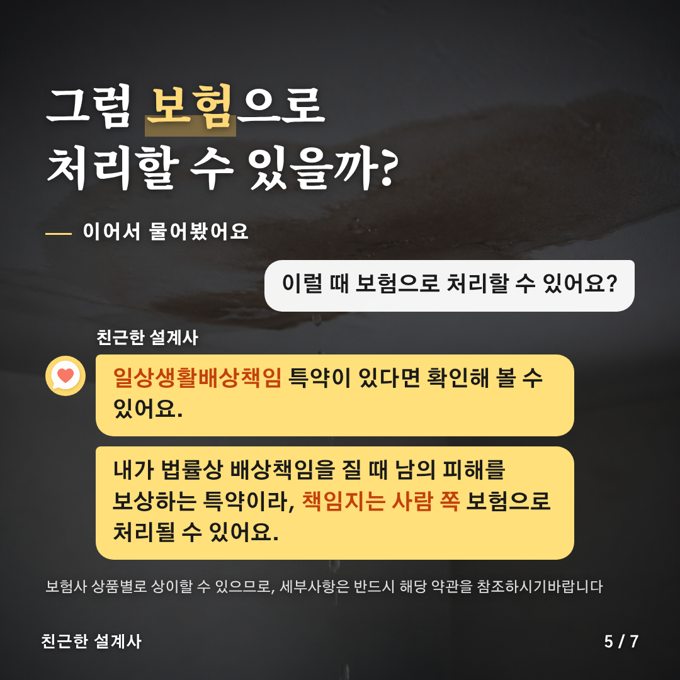
[카드 6/7]
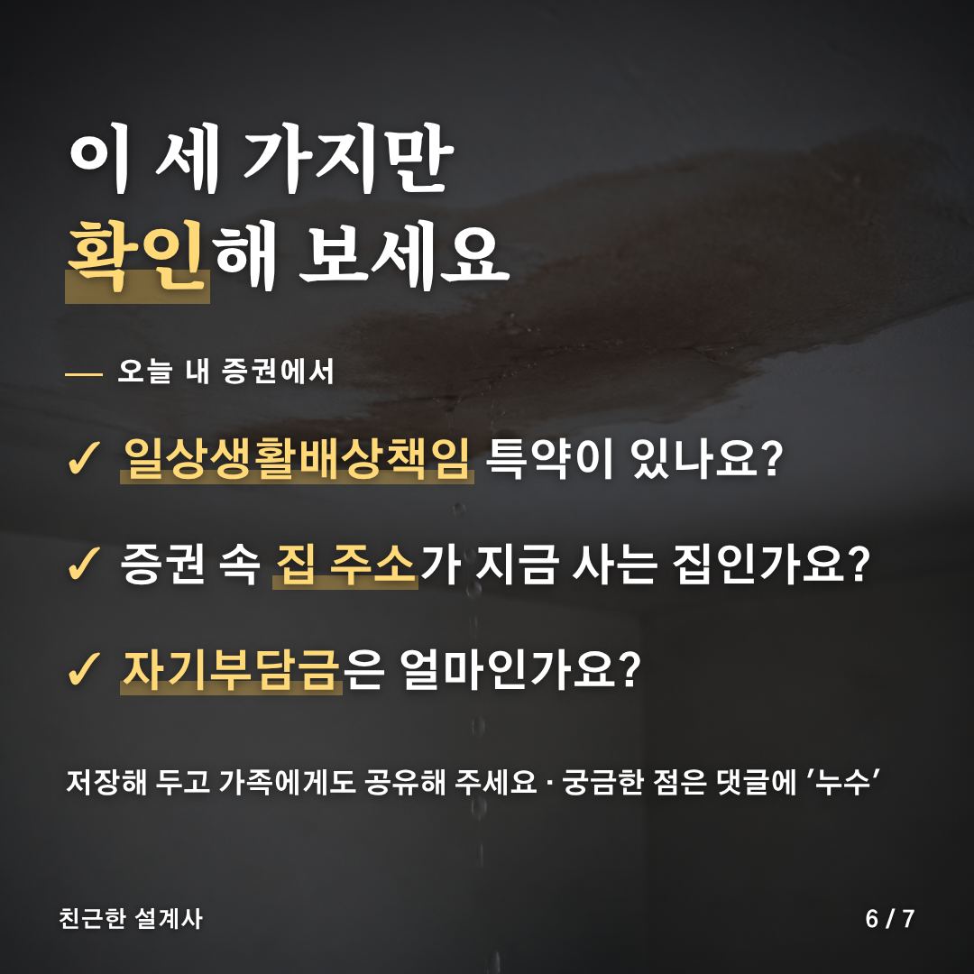
[카드 7/7]


[게시물 본문]
아랫집 천장에 물이 샜다면, 수리비는 누가 내야 할까요?

"천장에 물 자국이 생겼어요"
아랫집에서 이런 연락이 오면 머릿속이 하얘지기 쉬워요.
세 들어 사는 집이라면 더 헷갈리죠.

⚠️ 흔한 오해
"윗집 사는 사람이 무조건 다 물어줘야 한다"
"집주인 집이니까 집주인이 알아서 한다"
둘 다 반만 맞아요.

📌 법에는 순서가 있어요
민법 제758조를 보면, 집의 설치나 관리에 문제가 있어 남에게 피해를 줬을 때
① 먼저 그 집에 실제로 사는 사람(점유자)이 배상하고
② 사는 사람이 피해를 막으려고 주의를 다했다면 집주인(소유자)이 배상해요.

🔍 그래서 '왜 샜는지'가 중요해요
• 사는 사람이 관리를 소홀히 해서 샜다면 → 사는 사람 쪽 책임이 될 수 있어요
• 벽 속 낡은 배관처럼 사는 사람이 손쓸 수 없던 곳이라면 → 집주인 쪽 책임이 될 수 있어요
실제로는 물이 샌 원인을 보고 따지기 때문에, 상황마다 결론이 달라질 수 있어요.

🛡️ 보험은 이렇게 연결돼요
일상생활배상책임 특약은 내가 법률상 배상책임을 질 때 남의 피해를 보상하는 담보예요.
그래서 책임지는 사람이 누구냐에 따라 세입자 보험으로 처리할지, 집주인 보험으로 처리할지가 달라질 수 있어요.

🚰 물이 새는 걸 알았다면
① 물을 먼저 잠가 피해가 커지는 걸 막아요
② 물이 샌 자리와 아랫집 피해를 사진으로 남겨요
③ 집주인·관리사무소에 알리고, 보험사에 사고 접수를 문의해요
상법 제680조에는 손해를 막고 줄이려고 쓴 필요하거나 유익했던 비용은 보험자가 부담한다고 되어 있어요.

📊 한눈에 정리
• 먼저 책임지는 사람: 실제로 사는 사람
• 사는 사람이 주의를 다했다면: 집주인
• 보험 처리: 책임지는 사람 쪽 일상생활배상책임

✅ 오늘 내 증권에서 확인해 보세요
✔ 일상생활배상책임 특약이 있나요?
✔ 증권에 적힌 집 주소가 지금 사는 집인가요?
✔ 자기부담금은 얼마인가요?

보험사 상품별로 상이할 수 있으므로, 세부사항은 반드시 해당 약관을 참조하시기바랍니다

내 증권 보기가 어렵다면 댓글에 '누수'라고 남겨 주세요.
팔로우하시면 생활 속 보험 이야기를 꾸준히 알려 드릴게요.
#누수 #아랫집누수 #천장누수 #일상생활배상책임 #일배책 #세입자 #집주인 #누수보험 #보험상식 #보험꿀팁

